Ergänzungen Physik

**Kinematik, Beschleunigung von Körpern**

**Typ: Austrittsgeschwindigkeit eines Fahrzeuges mit gegebener Radialbeschleunigung a**

1. nötige Geschwindigkeit im Höchsten Punkt berechnen:

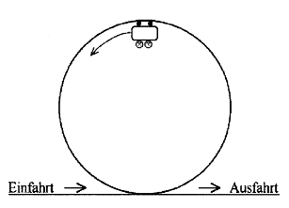

vb

a

$v_{b}= \sqrt{a*r}$*(a ist die gesamte Beschleunigung nach oben, nicht die resultierende!)*

1. Energieerhaltungsgesetz aufstellen *(Ekin = EvB + Epot)*:
2. Ausfahrtsgeschwindigkeit berechnen:

$$v_{aus}= \sqrt{{v_{b}}^{2}+2*g*d}$$

**Typ: Schiefer Wurf mit unbekanntem Winkel**

1. Mit angegeben Daten mögliche Werte Ausrechnen
2. Gleichungen für Wurfparabel aufstellen, Winkel berechnen:

$∆h=∆s*tan\left(α\right)-\frac{g}{2*{v_{ox}}^{2}}*{∆s}^{2} (∆s ist zurückgelegte Strecke in x-Richtung)$

$$h_{max}= \frac{{v_{0y}}^{2}}{2*g}= \frac{{\left(v_{0x}*tan⁡(α\right))}^{2}}{2*g}$$

**Typ: Beschleunigung eines rotierenden Körpers**

1. Trägheitsmomente bestimmen (bei Körpern mit verschiedenen Trägheitsmomenten: Summe der einzelnen Trägheitsmomente)
2. 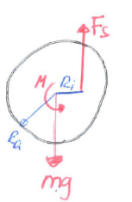Momentgleichung aufstellen:

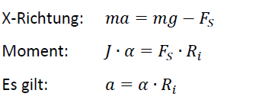

**Typ: Kugel auf einer Schiefen Ebene**

Eine Kugel auf einer schiefen Ebene lässt sich am einfachsten mit dem Energieerhaltungssatz rechnen. Dabei setzt sich die Energie von der rollenden Kugel aus der kinetischen Energie und der Rotationsenergie zusammen. Diese ist gleichwertig mit der ursprünglichen potentiellen Energie.

$m*g*h= \frac{1}{2}*m*v^{2}+ \frac{1}{2}*J*ω^{2}$*Hinweis: $ω= \frac{v}{r}$*

Alternativer Lösungsweg:

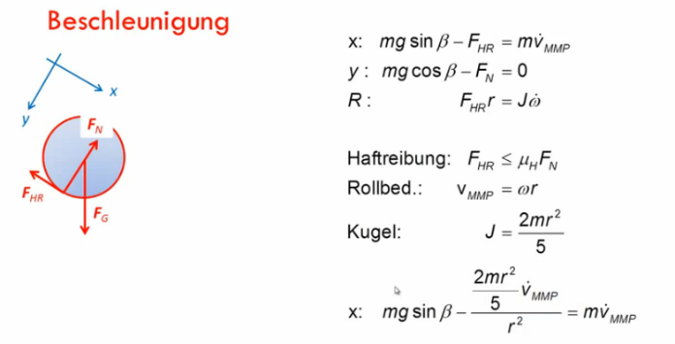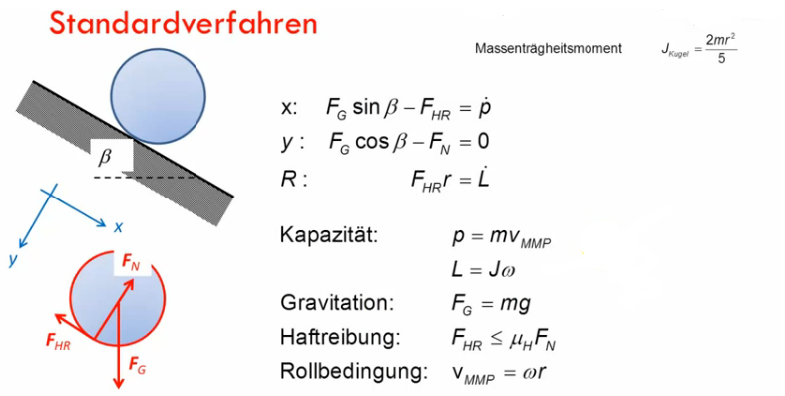

**Typ: Kräfte und Beschleunigung auf einer Kreisbewegung**

Stabile Lage im Kreis *(Radialkraft = Haftreibungskraft): $m*\frac{v_{B}}{r}=m*g*μ_{H}$*

**Drehmomentaufgaben**

**Typ: Kräfte auf einen Körper**

1. Skizze mit Kräften, Reibungen und Drehmomenten aufzeichnen

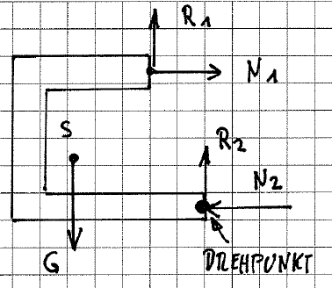

l1

l2

h

1. Folgende Bedingungen gelten:

* Summe der Kräfte heben sich auf (in x- und z-Richtung)
* Drehmomente heben sich auf, wenn auf Körper kein

Drehmoment wirkt

$$x: N_{1}-N_{2}=0$$

$$z: R_{1} {+ R}_{2}-G=0$$

$$M: G* l_{1}-h*N_{1}-l_{2}*R_{1}$$

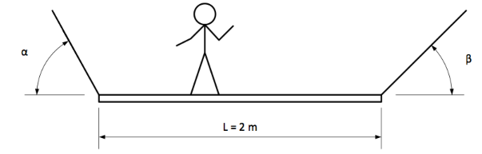**Typ: Hebelgesetz mit unterschiedlichen Winkeln**

1. Die Seilkraft bei gleichem Winkel
$F=\frac{(m+M)∙g}{2sin⁡(a)}$

2. 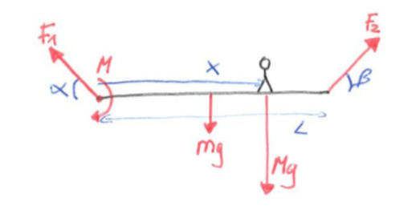Schwerpunkt bei ungleichem Winkel

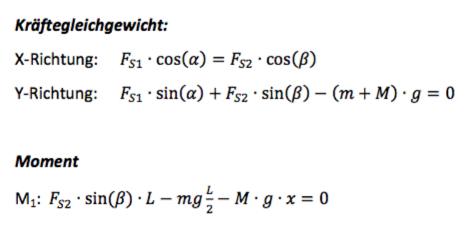

Je nach dem was gesucht ist die Gleichungen dementsprechend auflösen

**Typ: wirksames Drehmoment**

α

F2

F3

M3

F1

l1

M1

M2

Ein Drehmoment greift immer rechtwinklig zum Arm an. Deshalb

sind nur die zum Arm rechtwinkligen Kräfte für das Drehmoment

relevant. Dabei lassen sich alle resultierenden Drehmomente gleich

berechnen: F x sin (Zwischenwinkel)

$$M_{1}= F_{1}*sin⁡(α)$$

**Impuls**

**Typ: Mittlere Kraft eines Kopfballstosses**

1. Geschwindigkeit des Balls nach dem Stoss ausrechen(Vorzeichen beachten)
2. Impuls vor und nach dem Stoss ausrechen $\vec{p}=m*\vec{v}$
3. $∆P$ ausrechnen $∆p=\vec{p_{end}}-\vec{p_{anf}}$

$F=\frac{\vec{∆p}}{\vec{∆p}}$

**Typ: Stahlkugel auf einer Ebene mit Impulserhaltung**

1. Kräftegleichungen aufstellen
 $ma=mgsin\left(φ\right)-F_{r}$

 $Jα=Fr∙r$

 1. a= $α∙r$ J= $\frac{2}{5}mr^{2}$
2. Gleichungen zusammensetzten und nach dem Gewünschten auflösen

**Reibung**

**Typ: Erforderlicher Reibungskoeffizient, um eine Beschleunigung in einer Steigung zu erreichen.**

1. Winkel ausrechen $α=arctan\left(Steigung\right)$ (nicht in Prozent)
2. Kräftegleichung Aufstellen $ma=mg∙cos\left(α\right)∙μ_{h}-mg∙sin⁡(α)$
3. Nach $μ$ auflösen $μ=\frac{a+g∙sin⁡(α)}{g∙cos⁡(a)}$

**Typ: Vase auf Tischtuch**

1. Wie Schnell muss das Tuch bewegt werden, damit sich die Vase höchsten y cm verschiebt
 $t=\frac{s_{T}}{v_{0}}$

 $s_{v}= \frac{1}{2}a_{v}{(\frac{S_{t}}{v_{0}})}^{2}$

 $v_{o}$ 1. = $\frac{1}{2}a_{v}{\frac{S_{t}}{s_{v}}}^{2}$
   2. ma= 🡪
2. Geschwindigkeit der Vase
$v_{v}=μg∙\frac{S_{t}}{V_{0}}$

3. Ist es möglich die Vase zum Kippen bringen
   1. Die Vase kibt bei $\frac{ma}{mg}>\frac{b}{h}$

$\frac{mμg}{mg}>\frac{b}{h}$ $μ>\frac{b}{h}$